番石榴工作室
总体设计说明书

番石榴工作室
2014年08月21号
修订记录
修订时间 | 修订人 | 操作 | 版本
2014-08-21 | 陈俊 | 新增 | V 1.0.1

目 录

1 引言 4
1.1 编写的目的 4
1.2 团队简介 4
1.2.1 工作室介绍 4
1.2.2 团队成员 4
1.2.3 职能划分 4
1.3 系统介绍 4
1.3.1 畅享运动吧 4
2 架构设计 5
2.1 畅享运动吧 5
2.1.1 系统蓝图 5
2.1.2 功能模块 5
2.1.3 进度控 7
3 开发说明 7
3.1 技术选型 7
3.1.1 软件技术 7
3.1.2 软件工具 9
3.2 工程管控 9
3.2.1 Github 9
3.2.2 包和文件命名规范 9
3.2.3 注释规范 11
3.3 文档管控 12
3.4 数据模型管控 12
3.4.1 文件命名规范 12
3.4.2 变更内容说明规范 12
3.5 UML建模管理 13
3.6 工具与学习资料分享 13
3.6.1 参考案例 13
3.6.2 技术分享 13
3.6.3 常用工具 13
3.6.4 Jar管理 13
3.6.5 开发人员 13

引言

编写的目的
旨在向番石榴工作室全体码友说明各个系统的架构设计、技术选型、工程管控、文档管控、数据模型管控、UML建模管控以及工具与学习资料分享等。这样有利于让团队日常工作，项目开发达成一个规范，能够更好的提高团队协作的效率，也可以让后加入团队的码友更快的融入到团队。

团队简介

工作室介绍
番石榴工作室是由九江学院07级信A0712班的同学组成的梦想团队，我们拥有梦想且敢于实践；我们热爱生活、热爱运动、热爱编程；我们志在用科技改变生活，将身边的正能量传递你我。口号是喊出来的，但行动才是永远的主题。

团队成员
[崔文龙]

[陈俊]

[刘璐]

[曾德田]

职能划分

系统介绍

畅享运动吧
畅享运动吧旨在打造场地服务、乐享运动圈、运动培训、运动健康和运动商城一站式的综合性平台。

架构设计

畅享运动吧

系统蓝图
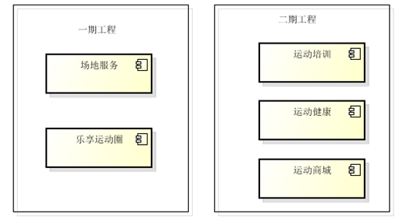
图2.1 畅享运动吧

功能模块
[畅享运动吧--子系统]
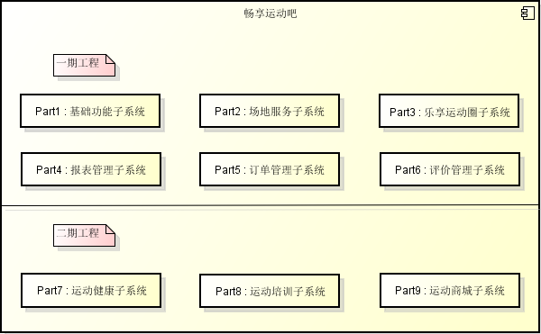
图2.2 畅享运动吧子系统
[基础功能子系统]
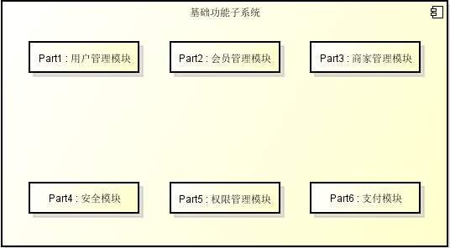
图2.3 基础功能子系统模块划分
[场地服务子系统]
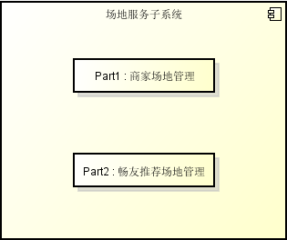
图2.4 场地服务子系统
[乐享运动圈子系统]
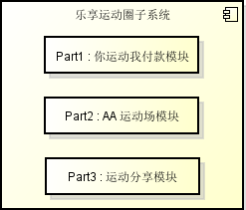
图2.5 乐享运动圈子系统

进度控

开发说明

技术选型

软件技术
[bootstrap(V3.2.0)]
Bootstrap是Twitter推出的一个开源的用于前端开发的工具包。它由Twitter的设计师Mark Otto和Jacob Thornton合作开发，是一个CSS/HTML框架。Bootstrap提供了优雅的HTML和CSS规范，它即是由动态CSS语言Less写成。Bootstrap一经推出后颇受欢迎，一直是GitHub上的热门开源项目，包括NASA的MSNBC（微软全国广播公司）的Breaking News都使用了该项目。
Bootstrap是基于jQuery框架开发的，它在jQuery框架的基础上进行了更为个性化和人性化的完善，形成一套自己独有的网站风格，并兼容大部分jQuery插件。
采用bootstrap的主要原因是其是响应式界面框架涉及，能适应各种分辨率的终端，且能兼容大部分jQuery插件。畅享运动吧项目采用bootstrap V3.2.0 版本。

[jQuery(V1.11.1)]
jQuery是一个兼容多浏览器的javascript框架，核心理念是write less,do more(写得更少,做得更多)。jQuery是免费、开源的，使用MIT许可协议。jQuery的语法设计可以使开发者更加便捷，例如操作文档对象、选择DOM元素、制作动画效果、事件处理、使用Ajax以及其他功能。除此以外，jQuery提供API让开发者编写插件。其模块化的使用方式使开发者可以很轻松的开发出功能强大的静态或动态网页。
采用jQuery的主要原因是bootstrap依赖于jQuery，且jQuery相对于纯javascript更便捷，开发速度更快以及其他优点。畅享运动吧项目采用jQuery V1.11.1版本。

[spring]
Spring是一个开源框架，Spring是于2003 年兴起的一个轻量级的Java 开发框架，由Rod Johnson 在其著作Expert One-On-One J2EE Development and Design中阐述的部分理念和原型衍生而来。它是为了解决企业应用开发的复杂性而创建的。Spring使用基本的JavaBean来完成以前只可能由EJB完成的事情。然而，Spring的用途不仅限于服务器端的开发。从简单性、可测试性和松耦合的角度而言，任何Java应用都可以从Spring中受益。
◆轻量——从大小与开销两方面而言Spring都是轻量的。完整的Spring框架可以在一个大小只有1MB多的JAR文件里发布。并且Spring所需的处理开销也是微不足道的。此外，Spring是非侵入式的：典型地，Spring应用中的对象不依赖于Spring的特定类。
◆控制反转——Spring通过一种称作控制反转（IoC）的技术促进了松耦合。当应用了IoC，一个对象依赖的其它对象会通过被动的方式传递进来，而不是这个对象自己创建或者查找依赖对象。你可以认为IoC与JNDI相反——不是对象从容器中查找依赖，而是容器在对象初始化时不等对象请求就主动将依赖传递给它。
◆面向切面——Spring提供了面向切面编程的丰富支持，允许通过分离应用的业务逻辑与系统级服务（例如审计（auditing）和事务（transaction）管理）进行内聚性的开发。应用对象只实现它们应该做的——完成业务逻辑——仅此而已。它们并不负责（甚至是意识）其它的系统级关注点，例如日志或事务支持。
◆容器——Spring包含并管理应用对象的配置和生命周期，在这个意义上它是一种容器，你可以配置你的每个bean如何被创建——基于一个可配置原型（prototype），你的bean可以创建一个单独的实例或者每次需要时都生成一个新的实例——以及它们是如何相互关联的。然而，Spring不应该被混同于传统的重量级的EJB容器，它们经常是庞大与笨重的，难以使用。
◆框架——Spring可以将简单的组件配置、组合成为复杂的应用。在Spring中，应用对象被声明式地组合，典型地是在一个XML文件里。Spring也提供了很多基础功能（事务管理、持久化框架集成等等），将应用逻辑的开发留给了你。
◆MVC——Spring的作用是整合，但不仅仅限于整合，Spring 框架可以被看做是一个企业解决方案级别的框
架。客户端发送请求，服务器控制器（由DispatcherServlet实现的)完成请求的转发，控制器调用一个用于映射的类HandlerMapping，该类用于将请求映射到对应的处理器来处理请求。HandlerMapping 将请求映射到对应的处理器Controller（相当于Action）在Spring 当中如果写一些处理器组件，一般实现Controller 接口，在Controller 中就可以调用一些Service 或DAO 来进行数据操作 ModelAndView 用于存放从DAO 中取出的数据，还可以存放响应视图的一些数据。 如果想将处理结果返回给用户，那么在Spring 框架中还提供一个视图组件ViewResolver，该组件根据Controller 返回的标示，找到对应的视图，将响应response 返回给用户。
所有Spring的这些特征使你能够编写更干净、更可管理、并且更易于测试的代码。它们也为Spring中的各种模块提供了基础支持。
畅享运动吧将采用spring 4.0.2版本。
[jdbc]
JDBC（Java Data Base Connectivity,java数据库连接）是一种用于执行SQL语句的Java API，可以为多种关系数据库提供统一访问，它由一组用Java语言编写的类和接口组成。JDBC为工具/数据库开发人员提供了一个标准的API，据此可以构建更高级的工具和接口，使数据库开发人员能够用纯 Java API 编写数据库应用程序。
畅享运动吧将不再使用Hibernate，而是使用纯Jdbc，需要与Spring配合使用。

[memcached]
Memcached 是一个高性能的分布式内存对象缓存系统，用于动态Web应用以减轻数据库负载。它通过在内存中缓存数据和对象来减少读取数据库的次数，从而提高动态、数据库驱动网站的速度。Memcached基于一个存储键/值对的hashmap。其守护进程（daemon ）是用C写的，但是客户端可以用任何语言来编写，并通过memcached协议与守护进程通信。

[mysql(mysql5.5)]
MySQL是一个开放源码的小型关联式数据库管理系统，开发者为瑞典MySQL AB公司。MySQL被广泛地应用在Internet上的中小型网站中。由于其体积小、速度快、总体拥有成本低，尤其是开放源码这一特点，许多中小型网站为了降低网站总体拥有成本而选择了MySQL作为网站数据库。
畅享运动吧项目将选择MySQL V5.5版本。

[beetl]
Beetl,是Bee Template Language的缩写，它绝不是简单的另外一种模板引擎，而是新一代的模板引擎，它功能强大，性能良好，秒杀当前流行的模板引擎。而且还易学易用。

软件工具

工程管控

Github
番石榴工作室的工程代码和文档都脱管到github分布式的版本控制开源平台。在github上我们创建了名为guavaOrganization的开发小组，每个开发人员可以申请github帐号并向@coolguava申请加入guavaOrganization开发小组。在guavaOrganization 小组将对项目代码、工程文档进行管控。

包和文件命名规范
番石榴工作室下的所有web工程都会包括三个目录，分别是src、config和html目录。src目录下承载的是java代码；config目录下承载的是配置文件；html下相当于WebRoot目录，承载视图文件、样式和脚本等。
一、[src包预览]
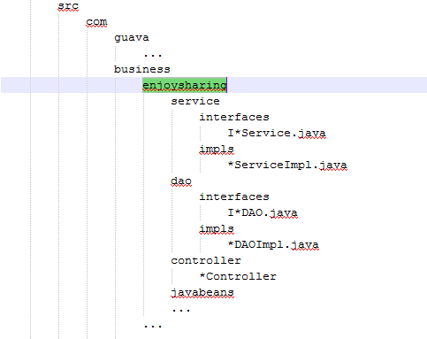
图3.1 src包预览
[包规范注明]
1、guava包下放的是番石榴工作室的公共代码，以后可以将此部分代码打包成jar给其他项目使用。guava下的子目录暂时还没有进行划分，后续根据实际开发情况补充。
2、business下面放的是业务代码，business下面的子目录按子系统划分，每个子系统（例如乐享运动圈：enjoysharing）都应包含service、dao、controller和javabeans目录，除此之外，开发人扩可以自行扩展。
3、javabeans目录下存放简单的java对象，此java对象用于封装java实体与数据库表字段的映射等。
4、dao目录下包含interfaces和impls两个子目录，interfaces下存放DAO接口，impls下存放对应DAO的实现类。DAO接口方法封装了jdbc对数据库的相关操作。
5、service目录下面包含interfaces和impls两个目录，interfaces下面存放Service接口，impls下存放对应Service的实现类。Service接口方法封装了相关的业务操作。系统事务采用spring事务控制机制，级别为service层。
6、controller相当于MVC的业务控制器，用于转调service层实现相关业务逻辑，以及控制视图跳转。

[Java文件命名规范]
controller层：Controller层java文件命名规范为”*Controller”。
service层：service层的接口放在interfaces下，java文件命名规为”I*Service.java”;service层的接口实现类放在impls下，java文件命名规范为” *ServiceImpl.java”。
dao层：dao层的接口放在interfaces下，java文件命名规范为”I*DAO.java”;dao层的接口实现类放在impls下，java文件命名规范为” *DAOImpl.java”。
javabeans：如果javabean需要与表映射，其名字因为表名的驼峰形式命名。例如User表对应的javabean为User.java；User_Messages表对应的javabean为UserMessages.java。其他javabean可自定义命名。

[分层调用]
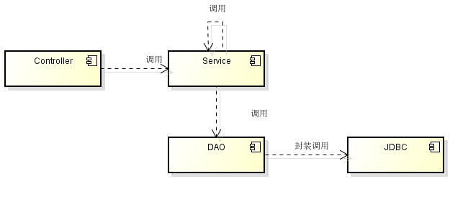
图3.2 分层调用
二、[config包预览]
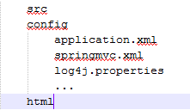
图3.3 config包预览
三、[html包预览]
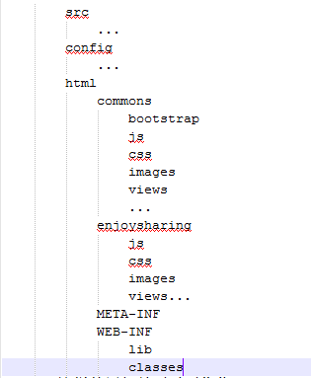
图3.4 html包预览
[包规范注明]
html目录相当于web工程里的WebRoot目录，其下面包含commons、enjoysharing（举例，按子系统建目录）、META-INF、WEB-INF等目录。
commons目录下包含js、css、images、views和引入的插件（例如bootstrap）目录。js目录存放公共的javascript脚本文件；css目录下存放公共的样式文件；images下存放图片文件；views目录下存放视图文件，例如html、jsp和beetl模版文件；引入的插件目录方该插件相关的文件目录，例如项目引入bootstrap插件，则需要在commons下创建bootstrap子目录，并在bootstrap目录下存放bootstrap相关的文件目录。
子系统目录，例如畅享运动吧包含畅享运动吧子系统，所以在html下创建子系统对应的子目录enjoysharing，并在enjoysharing下创建js、css、images和views目录。

注释规范
[Java类型(Types)注释标签]
Eclispe设置：Window->Preference->Java->Code Style->Code Template->Types
/**
* @Description <类功能描述-必填>
* @Company guava
* @Email lily_mcfly@sina.com
* @author mcfly_jun
* @version V1.0
* @Create at ${date} ${time}
*
* Modification History:
* Date Author Version Description
* ------------------------------------------------------------------
* ${date} mcfly_jun 1.0 如果修改了;必填
*/

文档管控
我们在guavaOrganization 下创建了guavadocs （https://github.com/guavaOrganization/guavadocs.git）目录用来存放番石榴工作室所有的工程文档，包括“需求分析规格说明书”、“概要设计规格说明书”和“详细设计规格说明书”等。

数据模型管控
我们在guavaOrganization 下创建了databasemodels（https://github.com/guavaOrganization/databasemodels.git）目录来存放番石榴工作室所有的数据库建模信息、数据库DDL和DML变更记录。Databasemodels目录下我们按照系统规划，例如畅享运动吧系统的数据模型将存放在enjoysport目下，每个系统目录下都需要包含数据库建模信息（database_modeling）和DB变更（database_modify）。我们使用PowerDesigner15.2进行建模，建模文件放在database_modeling目录下；我们所有的项目涉及的数据操作（DDL和DML）文件都放在database_modify目录下。

文件命名规范
每一张表涉及的DDL和DML变更日志都需要记录文件，文件命名规则分别为project_ddl_tablename和project_dml_tablename。project为工程名称，tablename为表名，例如畅享运动吧（enjoysport）工程新增了用户表（user）或对用户表（修改）修改某个字段的精度，此文件的命名应为“enjoysport_ddl_user”；以此规则可以推出用户表（user）涉及的DML操作对应的文件名为“enjoysport_dml_user”。

变更内容说明规范
为了数据库变更管理，开发人员每次操作文件都需要加入相关的备注信息，格式如下：
/**
* @Description: <修改说明-必填>
* @Company: guava
* @Email: lily_mcfly@sina.com
* @author: mcfly_jun
* Create at: ${date} ${time}
*/

UML建模管理
番石榴工作室主要采用Astah Community建模工具建模，在Astah Community无法满足的情况下用visio2007建模。我们在guavaOrganization下创建了umlmodels（https://github.com/guavaOrganization/umlmodels.git）对uml建模文件进行版本管控。

工具与学习资料分享
番石榴工作室在360网盘上创建了帐号为coolguava@sina.com的网盘。在网盘中我们创建了“参考案例”、“技术分享”、“常用工具”和“开发人员”四个目录。

参考案例
参考案目录里面主要存放其他系统经典案例，可供参考；

技术分享
技术分享目录存放小组成员总结的技术总结文档等；

常用工具
常用工具目录存放工作室所有的开发/测试等工具；

Jar管理
Jar目录按照系统划分，例如畅享运动吧系统将为其创建enjoysport目录，enjoysport里面将存放畅享运动吧系统依赖的所有jar包。为了更进一步让工作室的成员了解jar的依赖性，可以在enjoysport目录下继续分目录管理jar。[需要注意的一点是，jar包升级和jar依赖声明需要在readme.txt中说明]

开发人员
开发人员目录下面会按照小组成员名字创建子目录，子目录里面存放对应开发人员个人的相关资料，其他成员只能进行读操作，不能进行写操作。

